Bài thực hành 1:

1/ Mã giả

Begin

Input C

F = 9\*C/5 +32

Display F

End

2/Lưu đồ

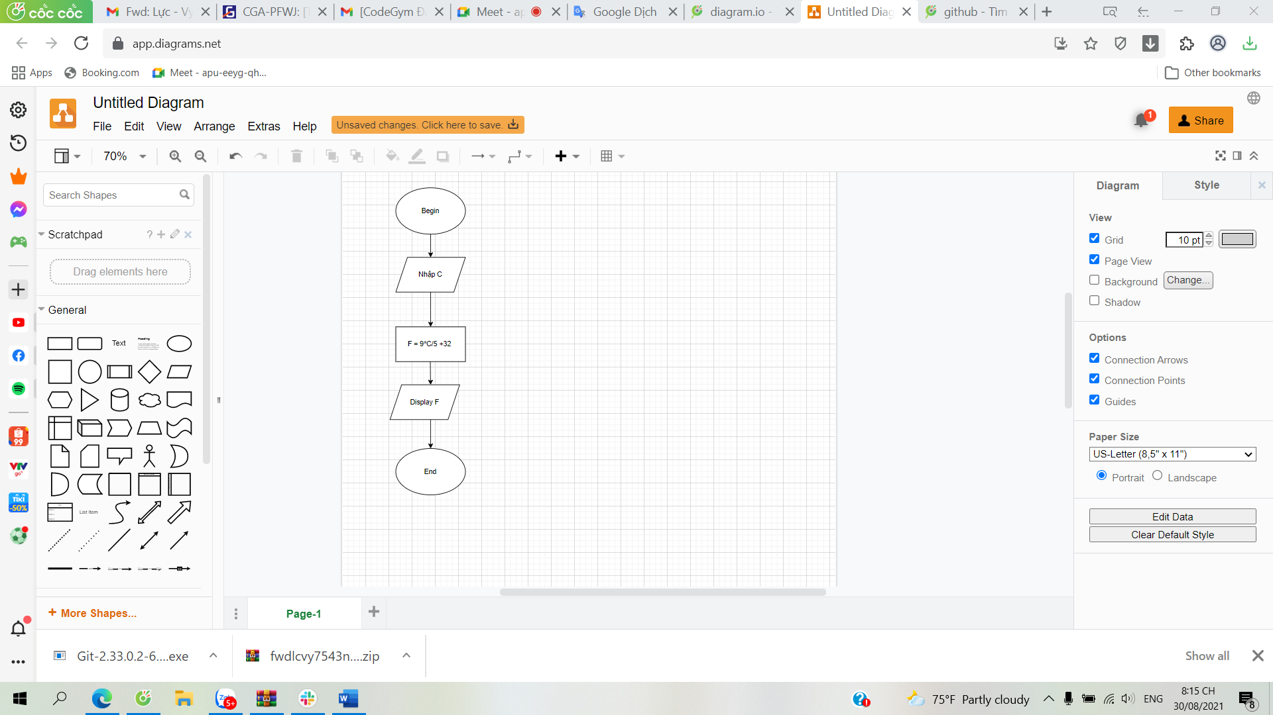

Bài thực hành 2:

Begin

N là số được sinh số ngẫu nhiên trong khoảng 0-9

Nhập vào M

IF (N=M)

Display "Dự đoán đúng"

ELSE

Display "Dự đoán sai"

End If

End

2/Lưu đồ

